Практическая работа № 1

Тема: “Создание таблиц в MS SQL Server 2017 EXPRESS”

Цель: Приобретение навыков практической работы с таблицами в среде MS SQL SERVER

**Задание**

1. Создал в SQL-Server базу данных  
   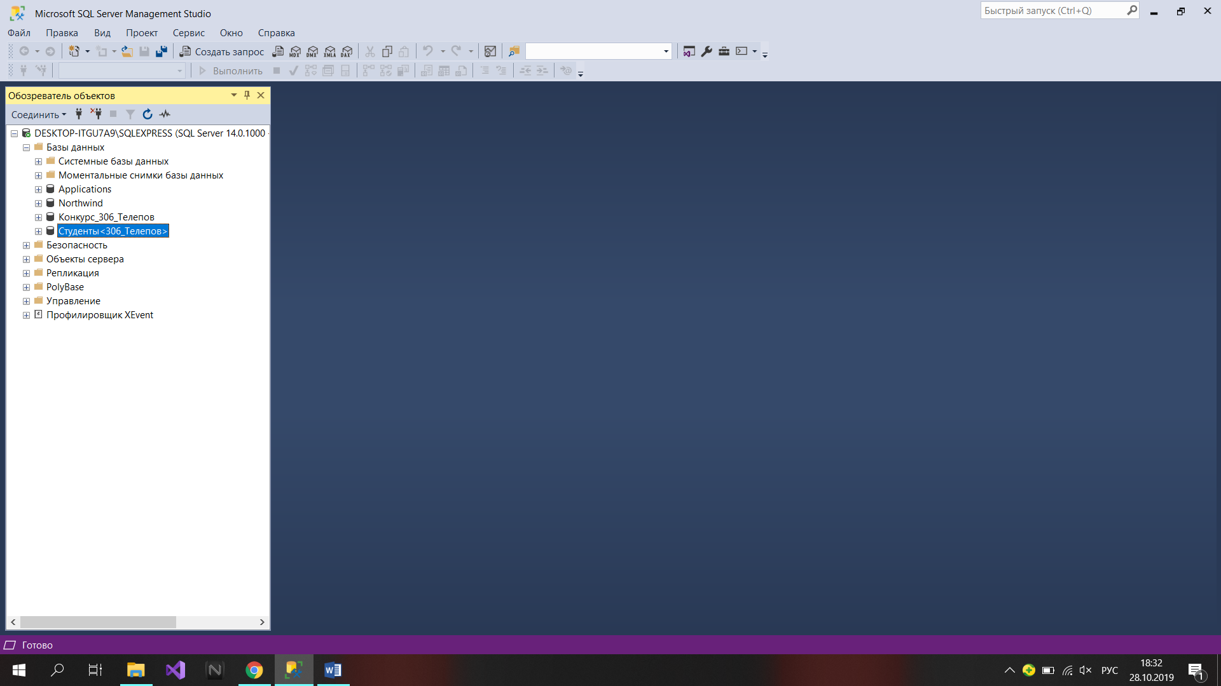
2. Создал таблицы и заполнил их  
   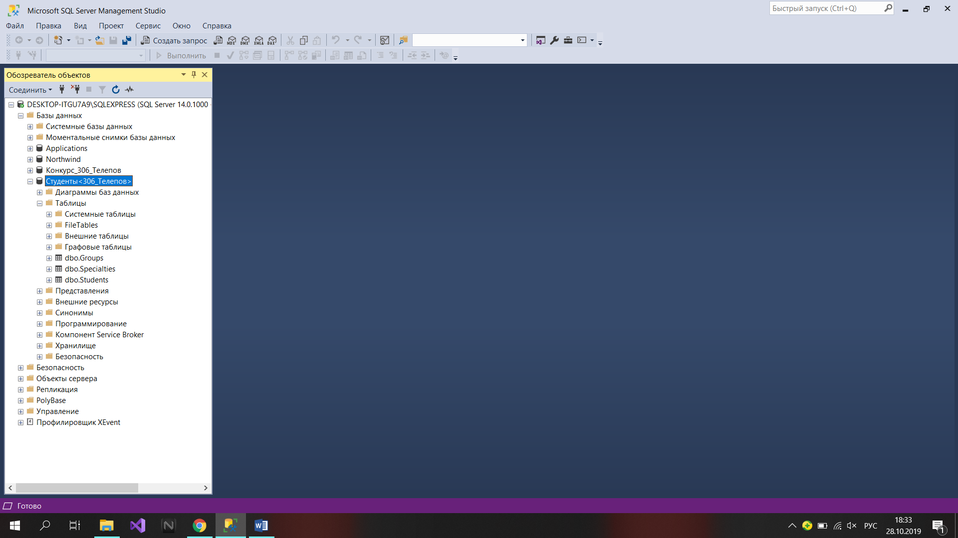  
   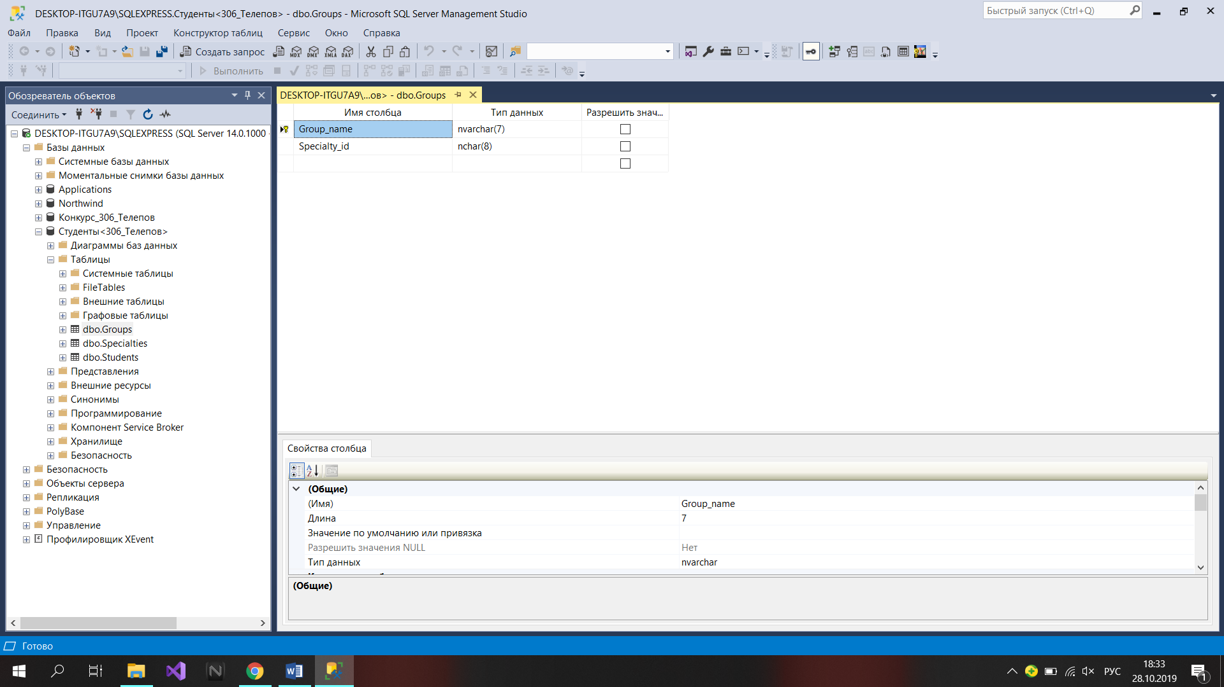  
   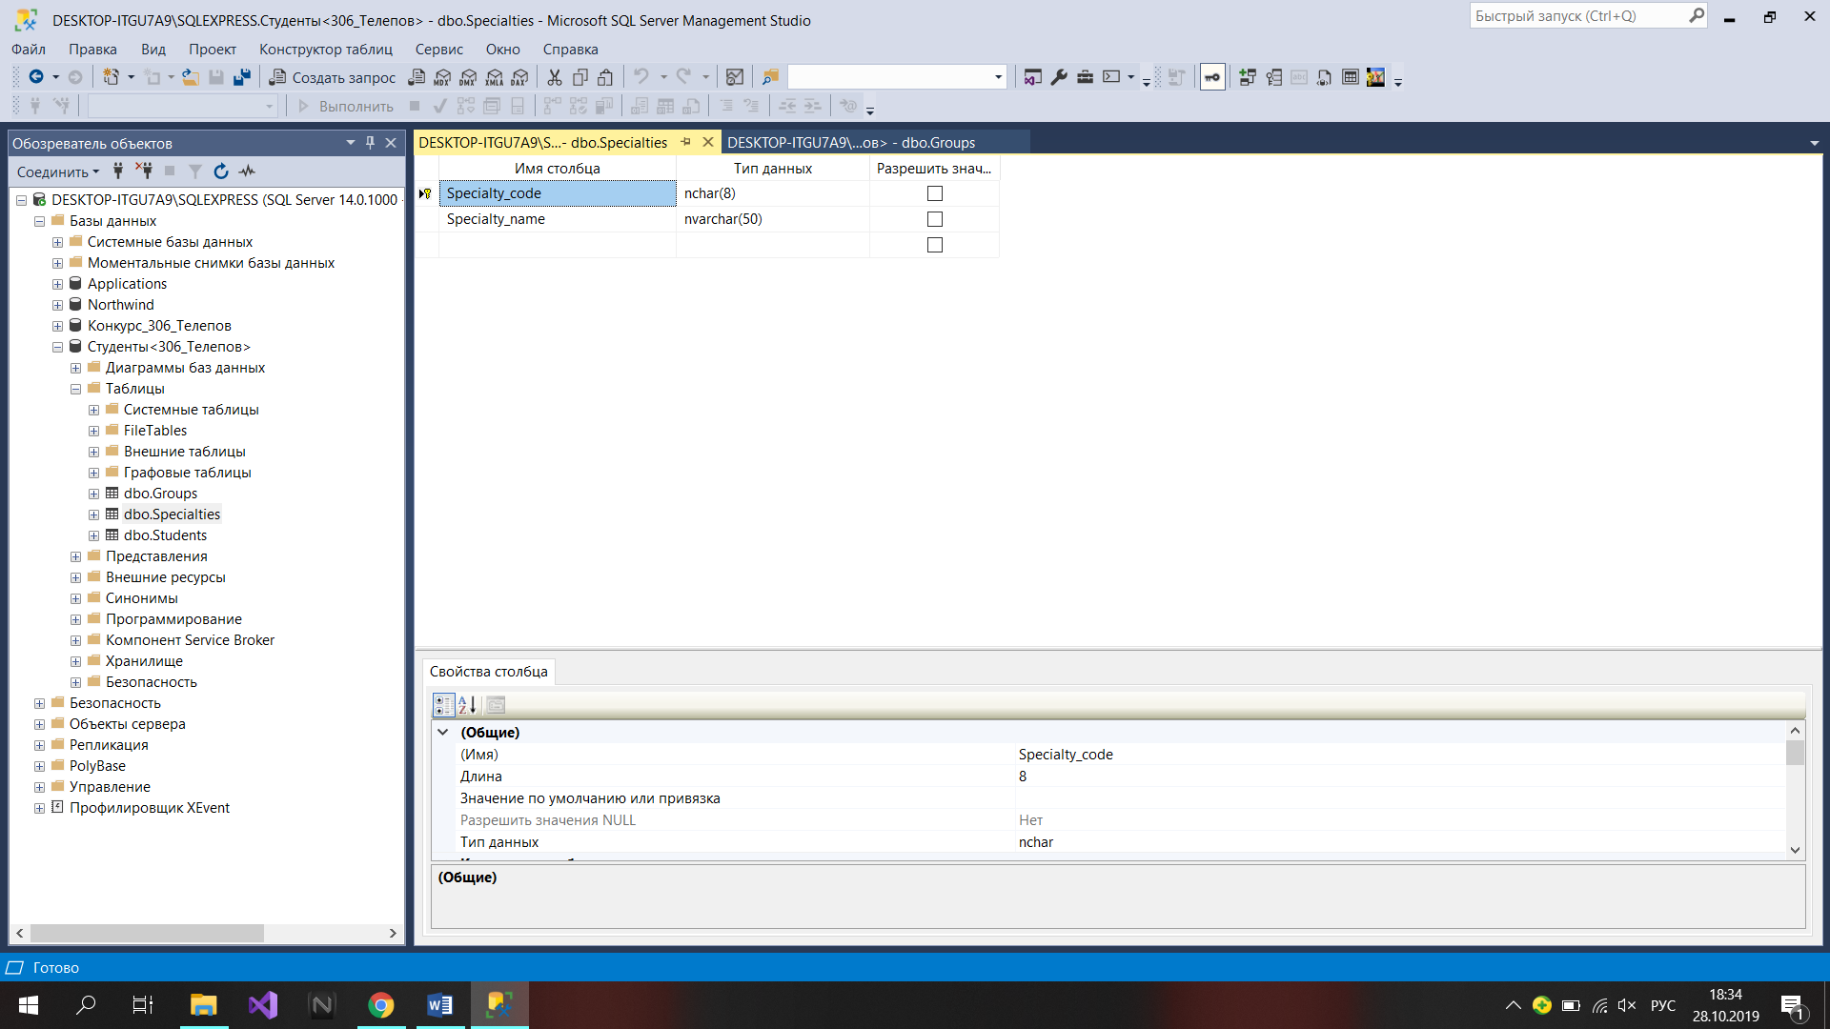  
   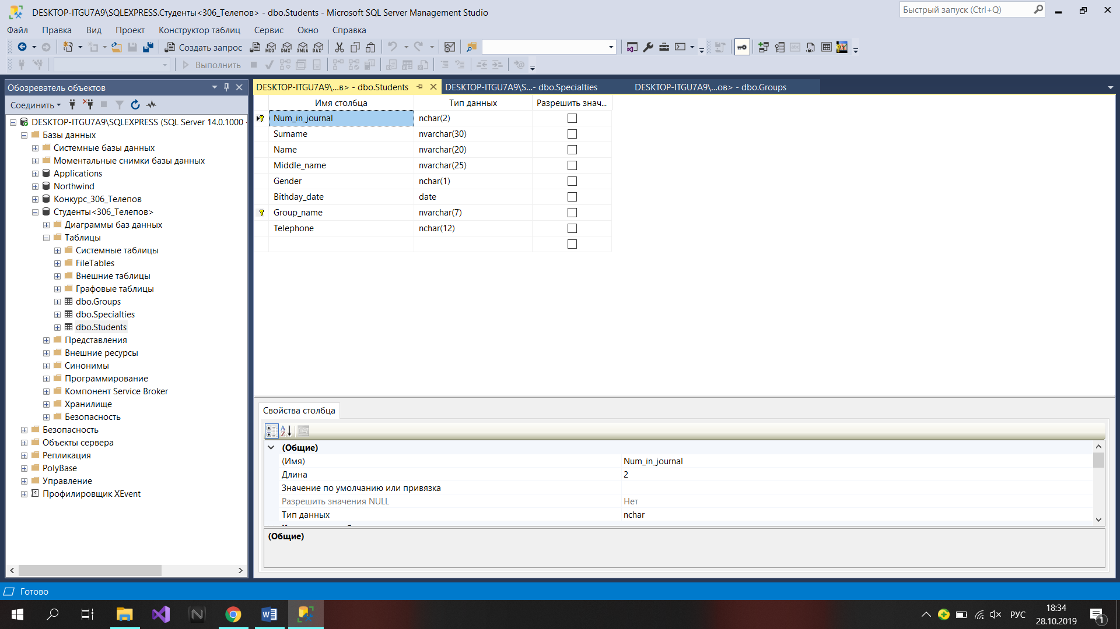  
   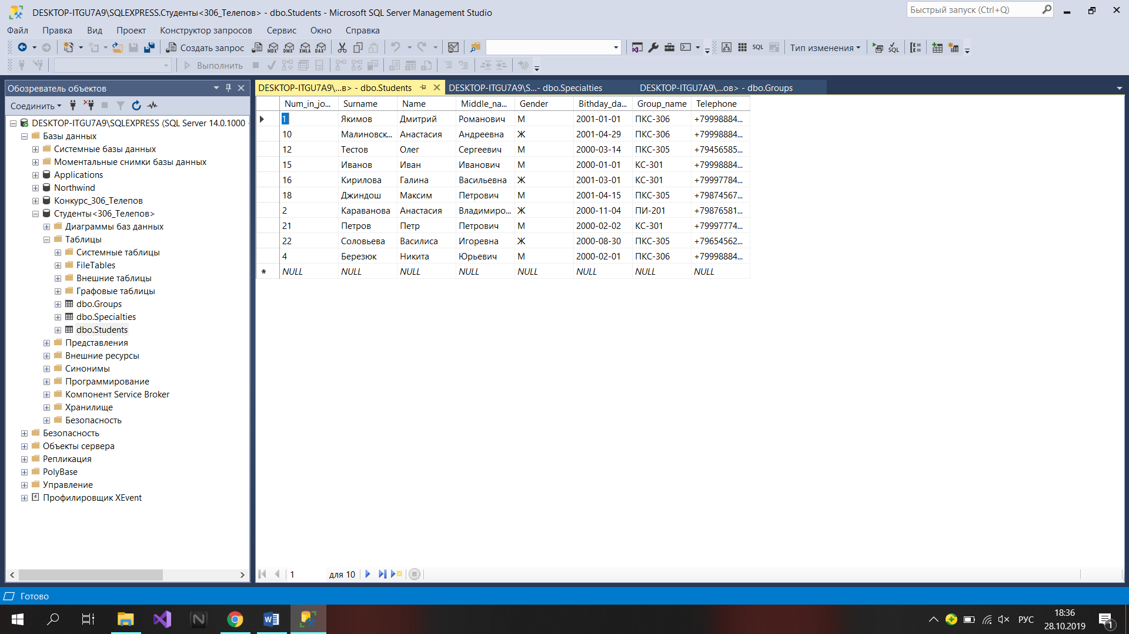  
   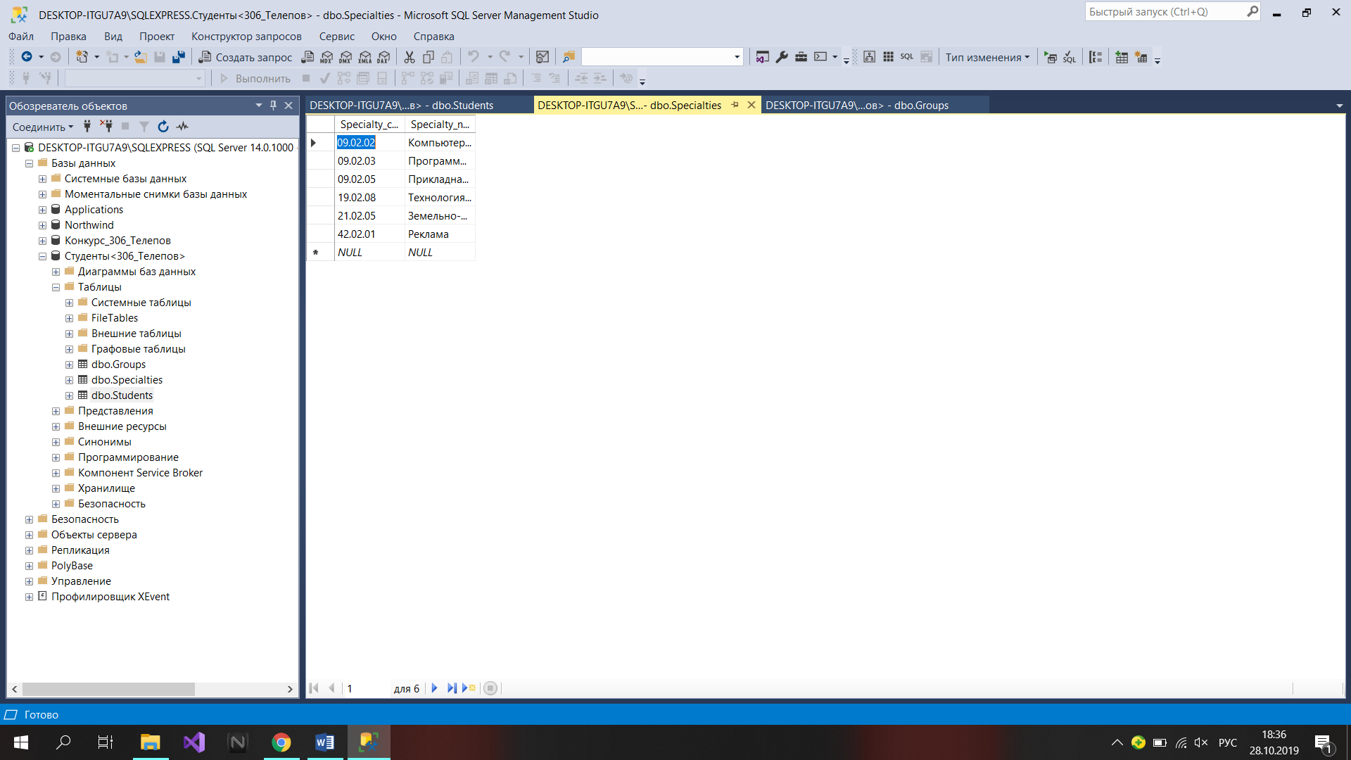  
   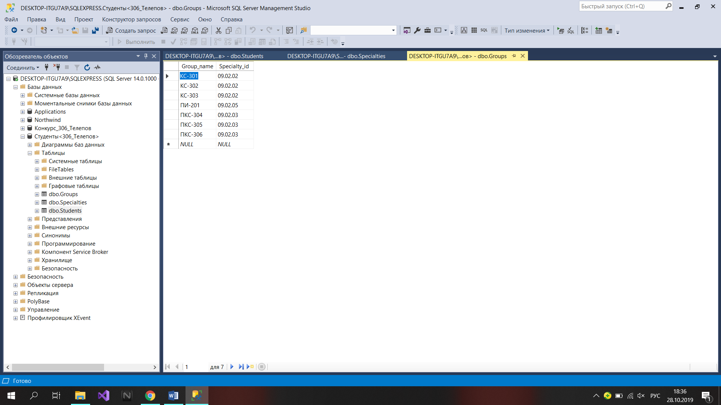

Вывод о полученных навыках и данных: научился создавать базу данных, создавать таблицы, заполнять таблицы, добавлять, изменять и удалять записи.

**Ответы на контрольные вопросы**

1. Сервер базы данных выполняет обслуживание и управление базой данных и отвечает за целостность и сохранность данных. Отличие от СУБД в том, что СУБД - это программа которая подключается к серверу базы данных и посылает запрос на получение данных с сервера, и уже в самой программе мы редактируем записи и таблицы.
2. Поле – столбец в БД.  
   Запись – строка в таблице БД, содержащая набор данных об объекте.  
   Первичный ключ - минимальный набор атрибутов по которым можно однозначно выбрать каждую запись.
3. Операции над таблицами (отношениями)  
   Объединение (UNION)

Пересечение (INTERSECT)

Разность (EXCEPT)

Декартово произведение (CROSS JOIN)

Выборка (SELECT) (выполняли)

Проекция (PROJECT)

Соединение (JOIN) (выполняли)

Деление (DIVISION)  
Создание таблицы, её удаление и изменение

1. Базы данных, таблицы, запросы, представления, формы, отчёты, макросы и модули.